中國教會史 蘇穎睿牧師
第十課：鴉片戰爭與傳教事業

- 楔子
- 鴉片一名阿芙蓉(Afyung)係阿拉伯之譯音，初入中國約於667年（唐乾封二年），初為治痢藥品。貞元年間(800A.D.)由阿拉伯商人輸入。宋朝蘇軾稱鴉片「便口利喉，調肺養胃」之效。到明朝時，鴉片成為南洋諸國進貢六物之一，明末始以煙草改為吸食，大體當未成毒害，到明萬曆17年(1589年)始把鴉片列為納稅進口。至1773年英國開始販鴉片入華，1780年改由英國東印度公司直接經營。因為輸入鴉片越來越多，有識之士，發現「以外夷之泥土易中華貨銀」紛紛上疏。乾隆45年(1780年)開始禁運，1801年禁止種鴉片。
- 到1836年至1840年，鴉片輸入的速度驚人，達427000箱一年，全中國白銀大量輸出，在 1836年，清廷展開禁煙堵漏的爭論，有人主張禁，有人主張開放，可以抽稅，准許公開貿易，以堵白銀外流，又可防止走私。但主張嚴禁者居多，這包括湖廣總督林則徐，兩江總督陶澍。當時皇帝道光任命林則徐為欽差大臣，授于「便宜行事」和節制廣東水師之權，赴廣州禁煙，同時又下令全國禁煙，遂引發起「鴉片戰爭」。

- 第一次鴉片戰爭
- 1839年初，林則徐到廣州，逮捕了一批勾結外商走私鴉片的商人，通知外國商人交出鴉片，並把他們驅逐出境，當時英美商人交出鴉片19127箱，共2,376,254斤，林則徐於4月22日至5月15日在虎門海灘燒雅片，也是震動世界之「虎門銷煙」。
- 英政府Charles Elliot拒絕林則徐要求，永不夾帶鴉片，林則徐遂下令禁止英商進入黃埔貿易， Elliot遂要求英政府武力解決，1840年2月，George Elliot率領船隊來華，1840年6 月，到達廣東海面，鴉片戰爭遂爆發，英軍進攻浙江沿海，佔領定海，又北上天津。清軍紀律鬆弛，海防如同虛設，道光遷怒林則徐，將其撤職；清政府派琦善談判，願賠600萬元，割讓香港，英國政府以為賠償過少，將George Elliot撤職改由H. Pottinger代任，繼續攻擊鎮海、寧波、上海等地，並且進攻南京，終於在1842年7月簽定南京條約。
- 賠款21,000,000元
- 割讓香港
- 開放五口(廣州、廈門、福州、寧波、上海)
- 准許貿易鴉片
- 給予英國閱稅特權
- 英國又獲得領事裁判權
- 通商港口可以自由傳教

- 武力與傳教
- 很明顯，西方傳教士自五口通商，一批一批的來華傳教，先前清政府閉關與禁教，惹起西方訴諸於武力，現在靠武力打開五口，因而得以傳教，當時的傳教士如何看這問題呢？
- 在十九世紀傳教士的書刊中，發覺意向很不一致，有人贊成西方政府使用武力，協助傳教，他們以為中國人民有聆聽福音的權利，清政府禁教，是違背上帝旨意，所以訴諸於武力沒有任何不妥；而且更認為是上帝除去障礙的手段，其中一名Peter Parker的醫生，更向美國國會為英國申辯。
- 在1860年之前，宣教工作仍是稀少，其中一個原因是清廷禁教，現在五口通商，可自由傳教，但因武力而得的卻引起了官紳反教，而武力的問題令一些傳教士感到矛盾，不少傳教士卻以為外國無權用武力把基督教硬推入中國，但是他們有權把它介紹給中國人，所以當外國用武力來保護傳教士時，他們感到良心不安，以為外國持強凌弱，是違背信仰原則，感到良心不安，而事實上這也造成中國人對基督教的誤解，損害了福音的形象，使中國教會得不償失。
- 然而，不少早期來華的宣教士，對於販買鴉片和用武力都有負面的看法，其中以楊格非(Griffith John)所說的更為清楚，致引述下面他所說一番話：
「想起鴉片貿易，以及這無窮的禍患，現在已經在中國土地上生根了。中國人稱我們為魔鬼；而當我想起這種不道德和破壞性的貿易，我就不再覺得奇怪。1767年以前，鴉片貿易幾乎完全操在葡萄牙手中，但是每年的進口量不超過二百箱；1773年，我們發現東印度公司在這項貿易中如同鴉片的進口商人，並且在它的贊助和保護下，這項貿易快速成長；因此到了1854年，便有78354箱。現在我不能檢查這段可悲復可恥的貿易史，也無法敘述英國政府對這種貿易自私的行為該負的責任。我們都知道，道光皇帝因為企圖阻止這項貿易，反成了我們與中國的第一次戰爭的直接導火線。這場戰爭花費了中國人二千一百萬元，和香港的割讓，並且為中國帶來了無窮的禍患和損失。為了中國焚燒鴉片，我們又強迫他們付六百萬元的賠償費。當這些都過去以後，我國的全權大使樸鼎查（Sir H.Pottinger），盡所能地迫使中國簽訂這款貿易；但是中國的皇帝如何回答？他說：「是的，我無法禁止這種氾濫的毒品被介紹進來。雖然那些貪財好色，追逐名利並且受賄賂的人將破壞我的願望；然而卻沒有任何事情能夠引誘我，去從罪惡和我百姓的痛苦中取利。」多麼高貴的話！這些話值得用金字寫出來。我認為，這位非基督徒皇帝，站在比我們的基督徒全權大使還高的道德水準上。

- 第二次鴉片戰爭
- 繼英國與中國簽定之南京條約後，不平等條約陸續出現。在武力威脅下，清廷與美國簽定望廈條約，與法國簽定黃埔條約，美法同獲得英國得到的各樣特權；而傳教士亦可在通商口岸自由傳道。
- 1854年，英、法、美趁清廷忙於鎮壓太平天國機會，相繼提出不平等條約的要求，1857年，法國以神甫馬賴因往廣西被殺為藉口，派軍與英國一同行動，爆發了第二次鴉片戰爭，英法聯軍佔領廣州、天津，並一度攻至北京，放火燒圓明園，迫使清廷簽訂天津條約和北京條約，此條約包括：
- 割讓九龍給英國
- 外國公使駐京
- 增加十一個口岸通商
- 鴉片貿易合法化
- 允許傳教士往內地傳教
- 允許華工出洋
中國亦漸漸走上殖民地時代，列國瓜分的情況了！
- 中國雖然經過二次戰敗，又簽訂不平等條約，又被迫開放給傳教士自由傳教，但中國自官紳至平民對仇外的觀念一點也沒有改變，反而變本加厲，華民與外國人的衝突頻頻發生，尤以廣州、廈門、福州為主。茲引數端為例：
- 自鴉片戰爭後，廣州居民仍監拒英人入城貿易，常常群起聚眾，氣勢汹汹，四鄉居民亦紛紛響應，中英的糾紛，層出不窮。
- 上海法主教趙方濟(Mgr. Maresca)因見及信徒與民間相爭，從中干預，並促使法領事出面，用高壓手段，引起平民極度不滿。
- 1844年，群眾佔領定海的一間教堂，是一間天主教堂；遭法國反對，恐嚇「將飛調火輪船來攻擊」，引起定海官民公憤，一時「城下聚眾至萬餘人。」
- 1856年6月，法國天主教教士馬賴(Pere Auguste Chapdelaine)在廣西被殺，這引致英法聯軍進攻天津及北京，是為第二次鴉片戰爭，在此次行動中，不少教士有實際參與這侵略，這更引起中國人對教士的不信任。
- 不但平民反教，知識份子也是如此，就以魏源為例，魏源在當時已經是一位通明洋人的知識份子，他所著的海國圖志一書，更是不朽之作，他對西洋的船堅炮利極推崇，也曾涉獵基督教思想，但他的態度是極之鄙視，他曾說「查西洋之天主教不可知，若中國之天主教，則其方入教世，有吞藥丸領銀三次之事，有掃除祖先神主之事，其同教有男女共宿一堂之事，其病終有本師取目晴之事。……故西洋病終無取晴之事，獨華人入教，則有之也，亦鴉片事不行於夷而行於華之類也。」
我們看到這些現象，可想像到日後義和團事件之發生，並非一朝一夕的事，而是隱藏很久的炸彈了！

- 十九世紀天主教在華的情況
- 當馬禮遜來華之際，天主教在中國的情況又是如何呢？自康熙以後，清廷禁教，到了乾隆時代，更是全面禁教，但到了1723年，雍正仍保留部份「精通曆數及有技能者」留在中國，但不准傳教，到了1804年嘉慶9年，清廷終於用了9年工夫把白蓮教撲滅；這更促使清廷打擊一切秘密結社和民間宗教活動。
- 在1804年發生了陳若望案，陳若望是中國天主教教徒，是廣東新會人士，江西知縣鄧湖盤從陳若望家中搜到「西洋家書信十九封，漢字書信七封，並刻有天主教經卷等項。」於是把陳若望解交刑部。陳若望招供是替在北京西洋堂內：天主教教士傳信息給澳門。更因此案清廷逮捕傳教士德天賜(Adeodato da Sant’ Agostino)，並從德天賜口中得悉天主教在華傳教活動範圍極廣泛，教徒也眾多，甚至不少旗人也是信徒。於是清廷在1805年起不再接受洋人入境，並且對天主教的活動更是嚴加監控。
- 然而，這並不是說天主教在中國便絕跡了，自1805年起，只要我們看看下列清廷官府清查天主教活動，便可知道天主教在禁教之下仍是非常活躍的。
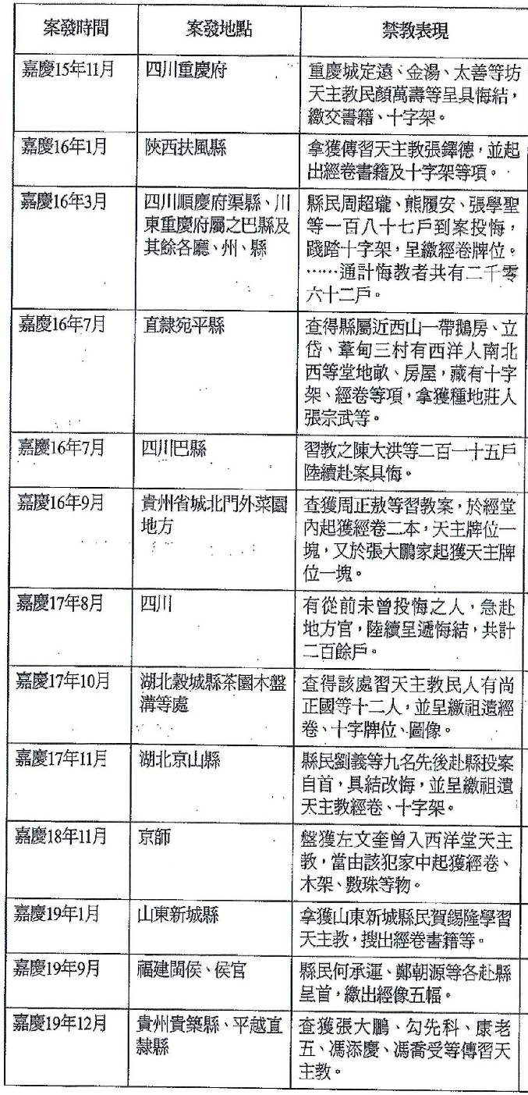

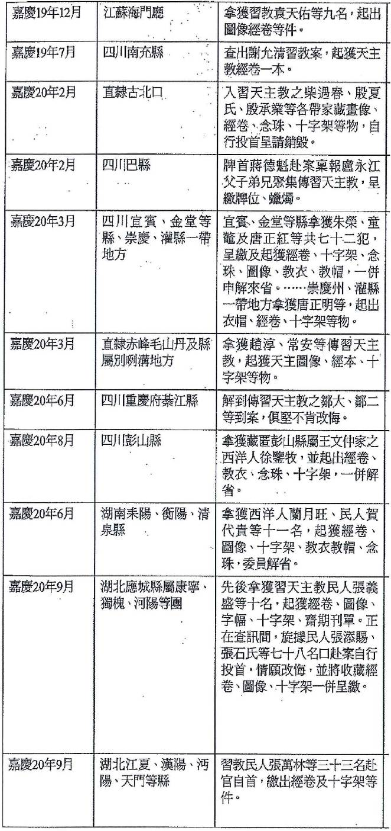
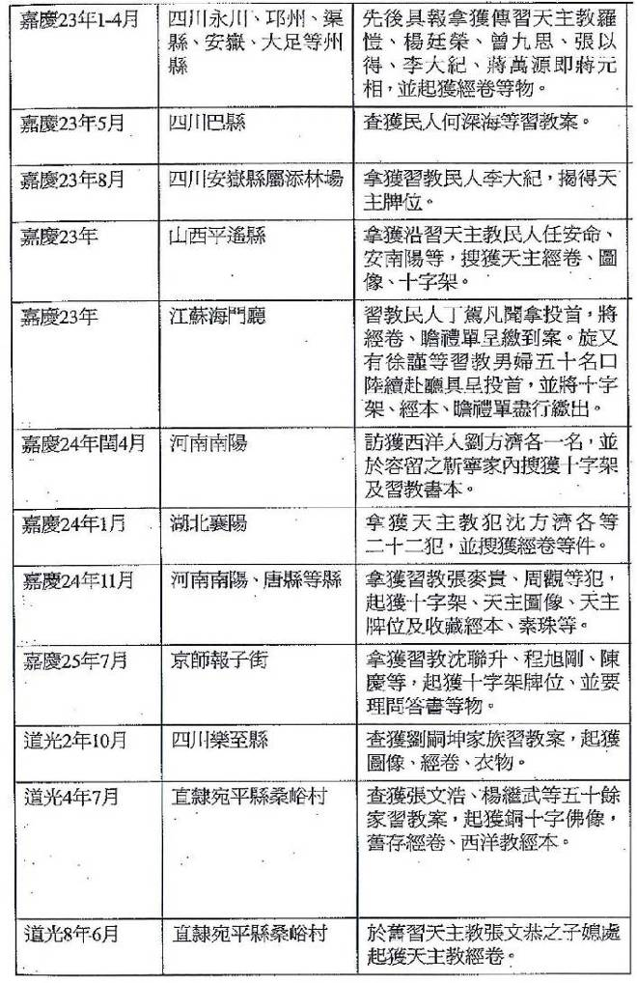
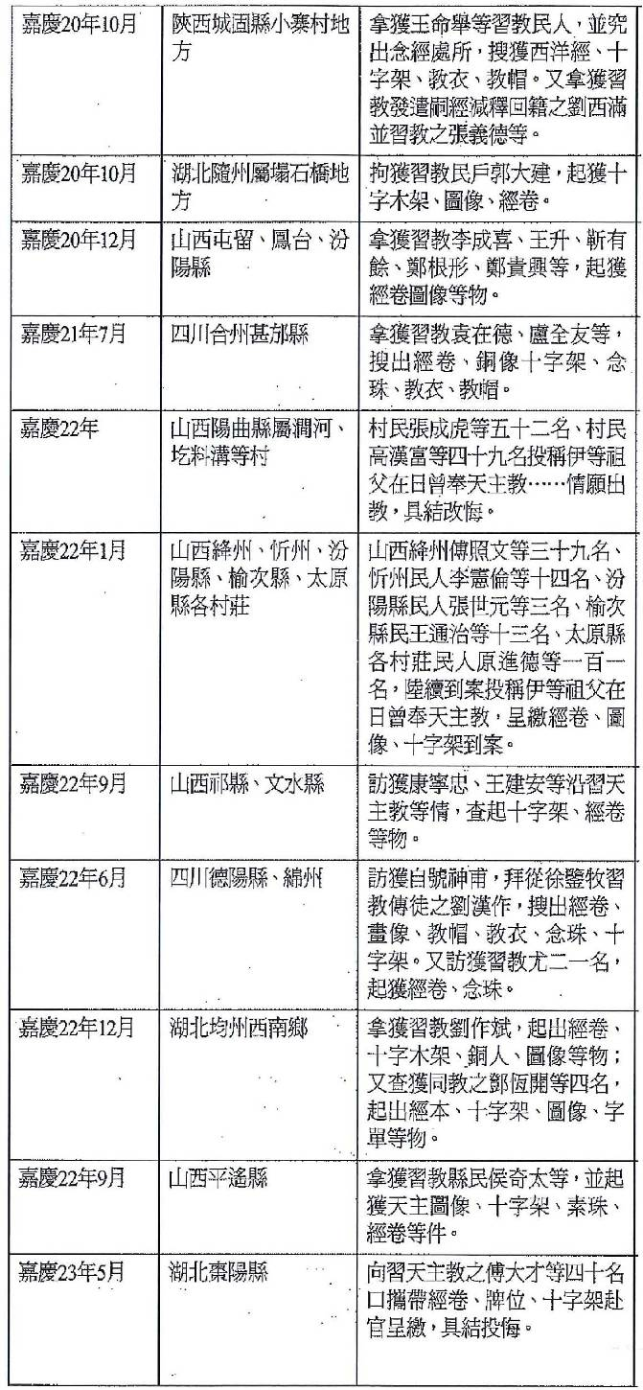

- 還有，一直以來，澳門都是天主教入華的第一站，也是天主教的大本營；而且也成了天主教在中國的基地與總部，一般來說，他們對馬禮遜及新教來華不大友善，並且嚴禁天主教徒接觸新教傳教士。
- 自從鴉片戰爭後，天主教亦憑著船堅炮利開始進入中國傳教，其中以法國傳教士（耶穌會）尤為至多，觀咸豐年間之反教言論及反教事件，其中不少是涉及天主教。天主教的傳教策略，多是購買土地，建立教堂、醫院、學校、孤兒院等，他們更劃定傳教地區。
- 1838年設浙江，江西教區及湖廣教區
- 1839年設山東教區
- 1840年設蒙古及雲南教區
- 1841年設香港教區
- 1844設湖南教區，並把山西及陝西分為二
- 1846設貴州教區
據非正式估計，到了1846年，天主教人數已達32萬人。(K. C. Latonuette P.235)
- 自1843-4857年，耶穌會來華傳教士有58人，其他教士亦多，他們深入河南、陝西、貴州、四川及達至蒙古、吉林、黑龍江等地，他們開設學校，共有78所，學生1260人，大致來說，耶穌會負責江蘇、安徽省，方濟會負責山東、山西、陝西、湖北，道明會負責閩台地區，可見天主教在華之概況，遠較基督教為盛。

